гп051206 Качели дачные трехместные Leco-IT 2014 Outdoor Грин
gp051206 Cottage three-seater swing Leco-IT 2014 Outdoor Green

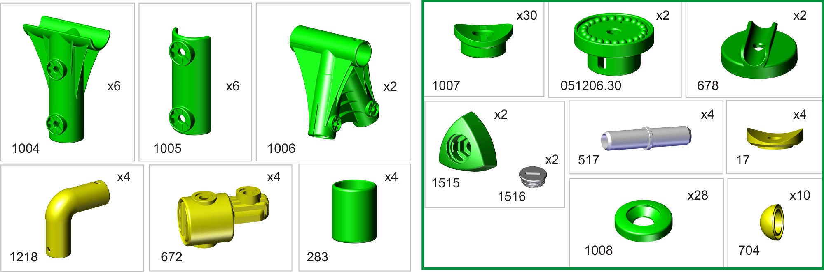
Пакет 1

Пакет 2
Пакет 3
Пакет 4
Внимание покупателю: сборку изделия производить только теми ключами, которые входят в комплектацию. Не допускайте излишнего усилия при затяжке гаек.
Attention: the assembly must be done only with the wrenches that are included in the set. Do not tighten the nuts too much.

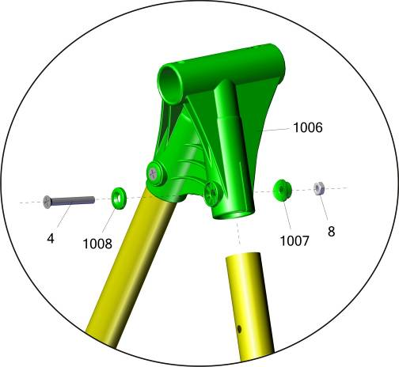

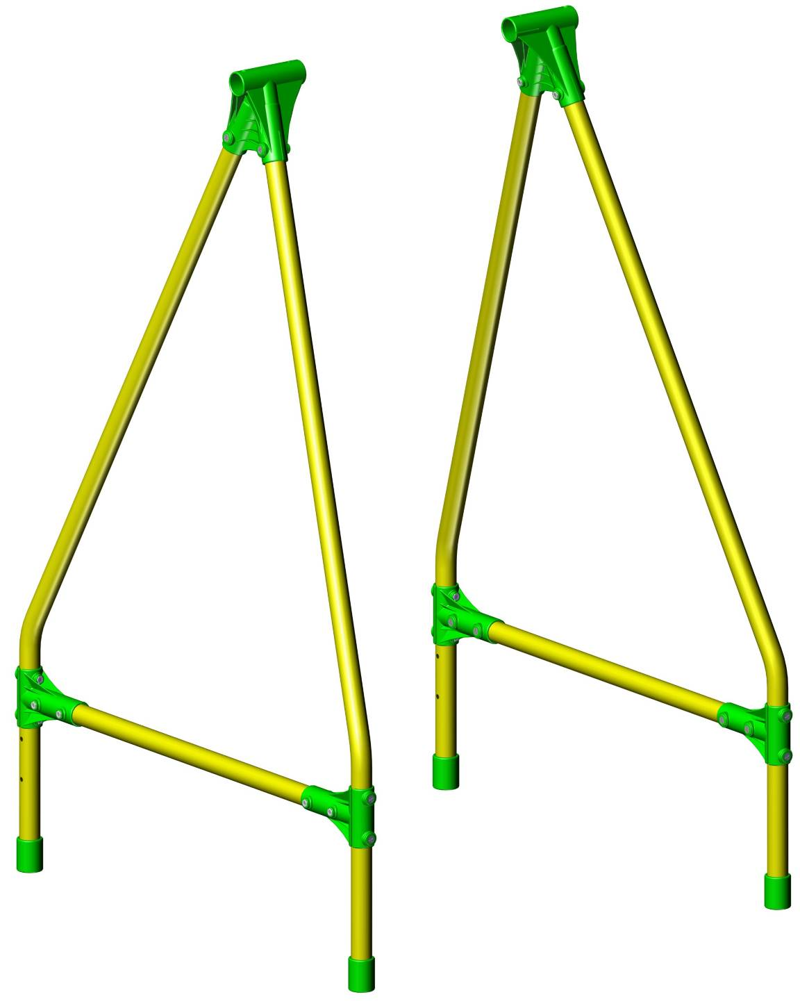
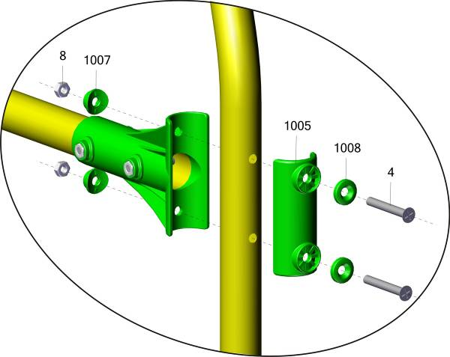
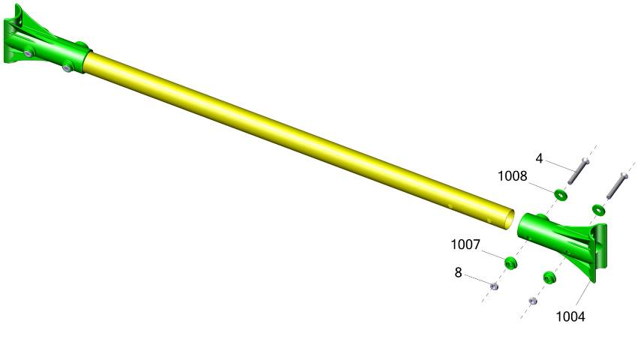

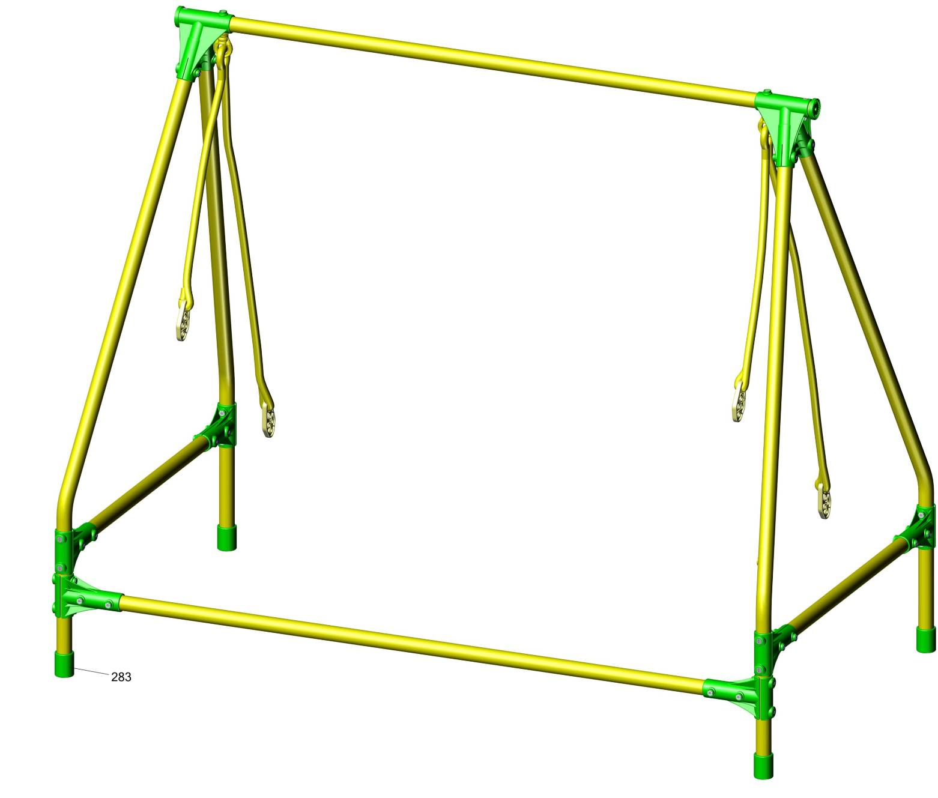
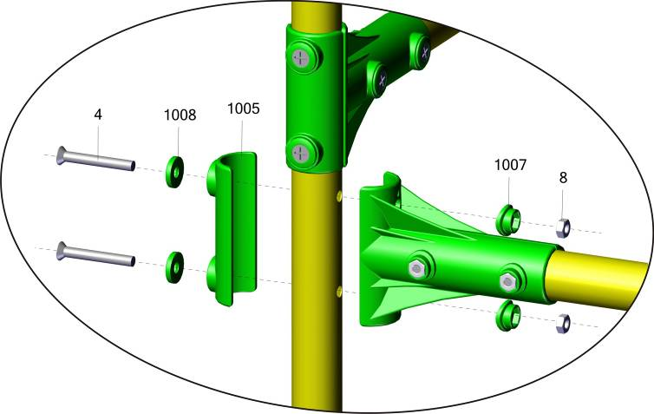
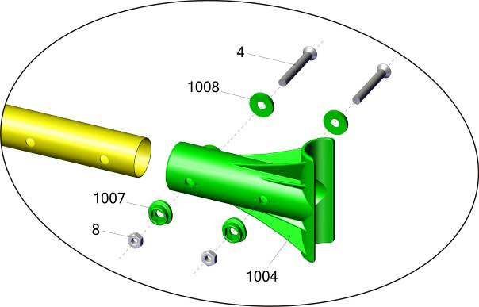
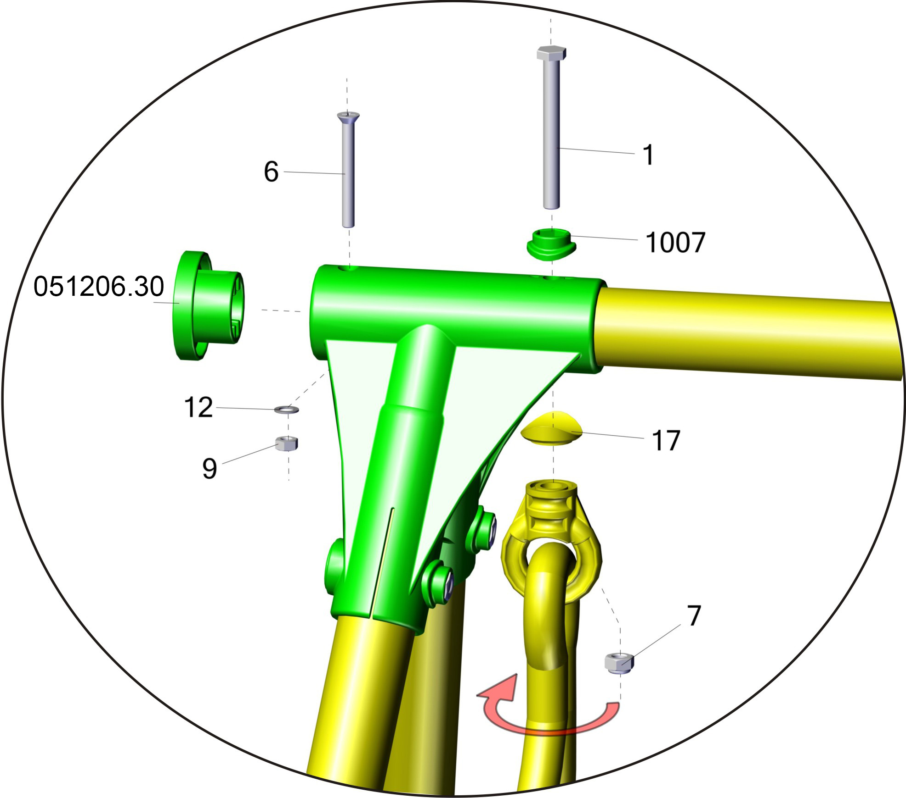

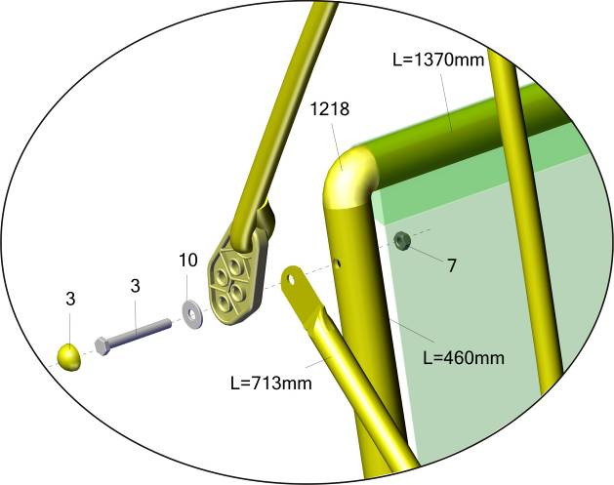
Последовательность сборки дивана:
1.Установите поз.1218 в трубы L=1370mm и вставьте в верхний и нижний карманы мягкой детали дивана.
В нижний карман так же заложите трубу L=1369mm.
2.Заложите в средний карман трубу L=1369mm.
3.Вставить трубы L=460mm, продевая их в пластиковые петли.
4. Сложите сидение к спинке.
5. Устанавливайте болты и гайки, одновременно вставляя в нужные места детали L=713mm и подвес качелей,
Sequence of the seat assembly:
1. Install position 1218 in the pipes L=1370mm and insert in the upper and lower pockets of the soft part of the seat.
Install pipe L=1369mm in the lower pocket as well.
2. Insert one pipe L=1369mm in the middle pocket.
3. Insert pipes L=460mm by putting them through plastic loops.
4. Put together the seat and the seat back.
5. Install the bolts and screws and at the same time insert the parts L=713mm

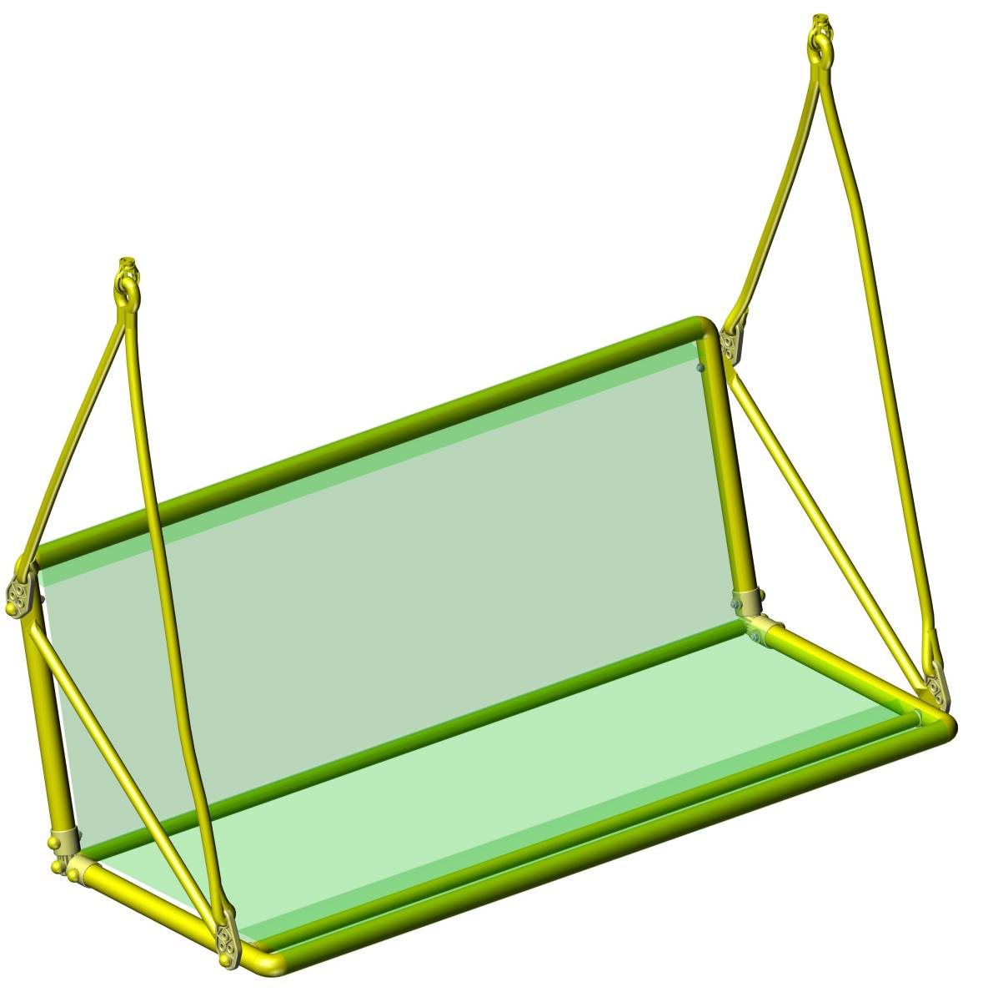
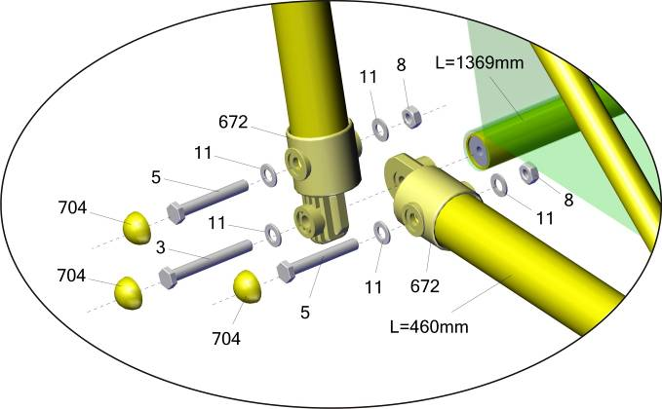
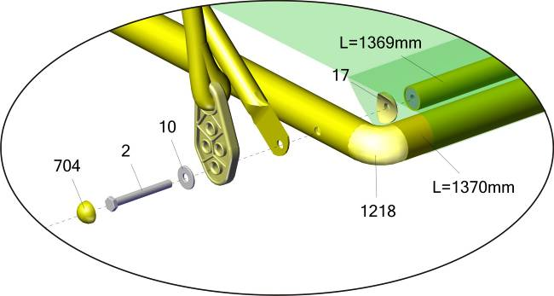
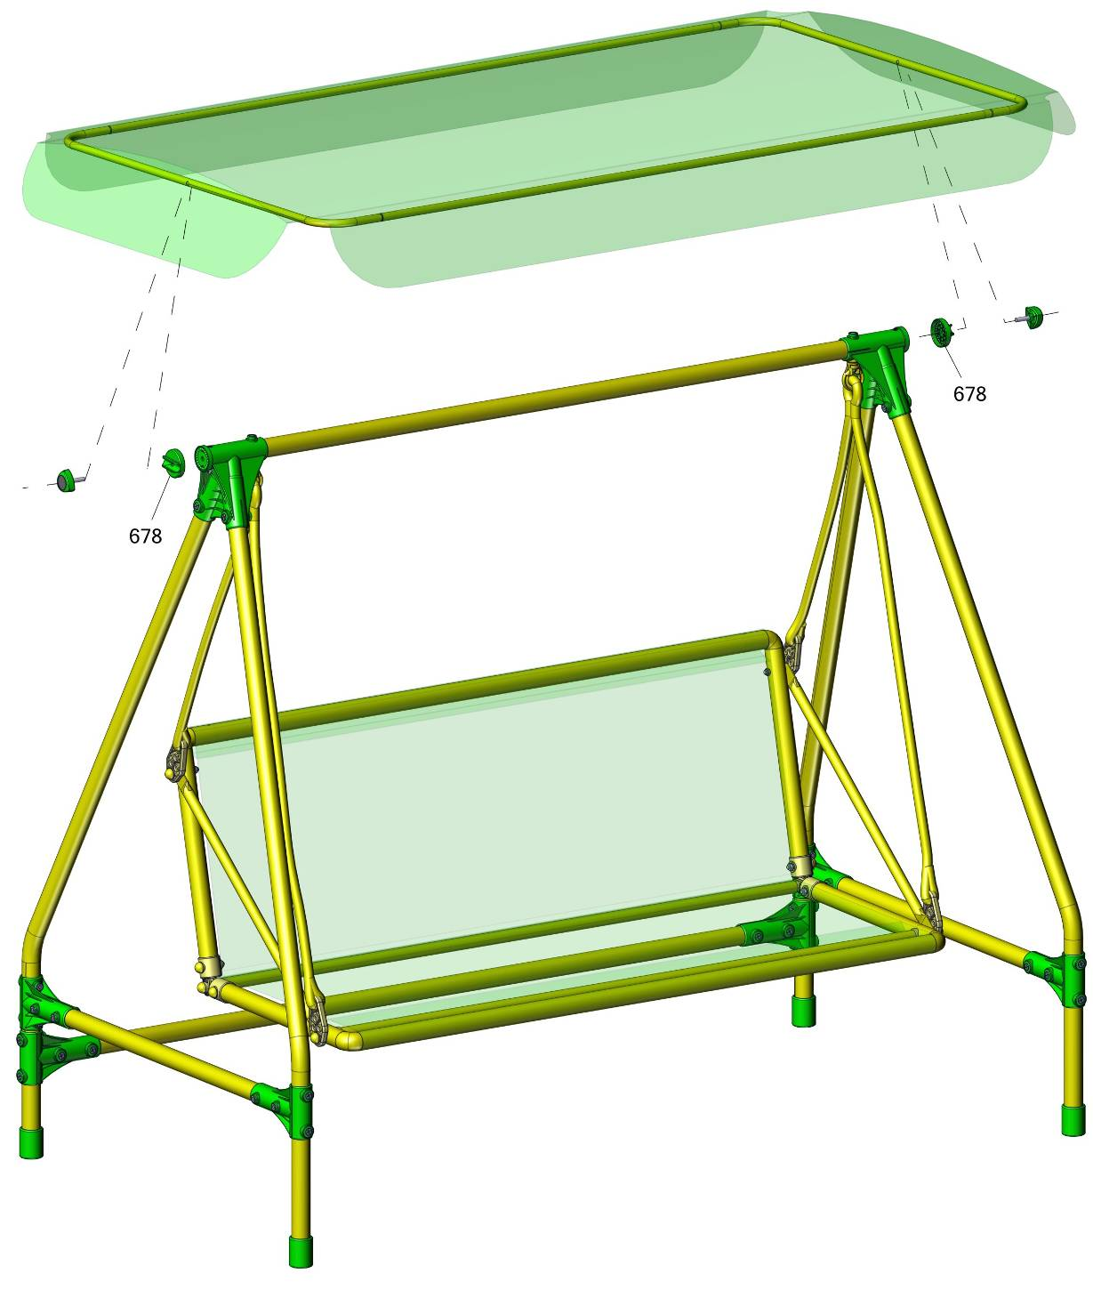

?
?
?
техподдержка
echnical support
t
stpleco@gmail.com

Адрес:
Фабрика спортивных изделий ЛЕКО,
Россия, 141830, Московская область, Дмитровский район, с.Синьково

Address: Post code: 141830
Sporting Goods Factory, Sinkovo, Dmitrov Disctrict, Moscow region, Russia.

Заводской номер партии________________
Serial number of the Party
ФИО упаковщика______________________
Name of the packer
Дата упаковки_________________________
Packaging date
ФИО контролера ОТК__________________
Name of the controller from TCD
input.doc

